事项编码：
事项类别：

转开印花税票销售凭证

办
事
指
南

国家税务总局共和县税务局 发布

【事项名称】
转开印花税票销售凭证
【申请条件】
纳税人通过横向联网方式完成印花税款的缴纳或退还后，向主管税务机关申请开具《中华人民共和国印花税票销售凭证》（证明凭证）。
【设定依据】
1. 《中华人民共和国印花税暂行条例》第五条
2. 《税收票证管理办法》（国家税务总局令第 28 号公布，国家税务总局令第48 号修改）第十六条
3. 《国家税务总局关于实施〈税收票证管理办法〉若干问题的公告》（国家税务总局公告 2013 年第 34 号）第二条第四项
【办理材料】

适用情形 | 材料名称 | 数量 | 备注
自然人 | 身份证件原件 | 1 份 | 查验后退回
已办理税务登记的纳税人 | 加载统一社会信用代码的营业执照（或税务登记证、组织机构代码证等）原件 | 1 份 | 查验后退回
【办理渠道】
１.办税服务厅(场所)
２.电子税务局
办税服务厅（场所）具体地点可从国家税务总局青海省税务局网站“纳税服务”栏目内“办税地图”模块查询。电子税务局网址可从国家税务总局青海省税务局网站“纳税服务”栏目内“电子税务局”模块查询。
【办理机构】
主管税务机关
【收费标准】
不收费
【办理时间】
即时办结
【办理流程】
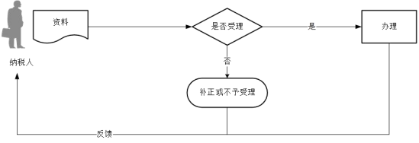
【纳税人注意事项】
1.纳税人对报送材料的真实性和合法性承担责任。
2.纳税人使用符合电子签名法规定条件的电子签名，与手写签名或者盖章具有同等法律效力。
3.税务机关提供“最多跑一次”服务。纳税人在资料完整且符合法定受理条件的前提下，最多只需要到税务机关跑一次。
【行使层级】
区县级
【进驻部门】
实施主体：国家税务总局共和县税务局
实施主体性质：法定机关
主办科室：第一分局
【联办机构】
无
【权力来源】
法定本级行使权力
【前置审批】
无
【中介服务】
无
【服务范围】
定点办理
【通办范围】
全县
【支持预约办理】
是
【支持物流快递】
否
【结果送达】
窗口领取：现场领取方式将结果送达申请人。
电子税务局：电子送达。
【咨询电话】
0974-8517560
【监督投诉渠道】
投诉电话：0974-8522127
【预约办理】
电话预约: 0974-8517560
【办理进程和结果查询】
电话咨询：0974-8517560。
【办理时间和地点】
办理时间：法定工作日，上午9:00-12:00；下午13:30-17:30。
办理地点：青海省海南藏族自治州共和县贵南东路政务中心一楼A1、A2窗口。【交通指引】
乘坐2路公交车在县幼儿园站下车。
【完整版办事指南查询途径和获取方式】
青海政务服务网http://www.qhzwfw.gov.cn/查询、下载。

